La justice et les représentation du crime
Journées initiées par Myriam Tsikounas (Professeure, Université Paris 1, CRH/Isor) et André Rauch (Professeur, Université de Strasbourg, CRH/Isor)

25 et 26 juin 2010

Centre Panthéon, salle 216
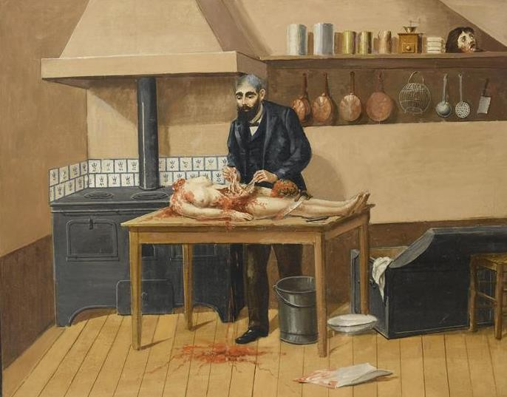

Le crime commis ne se limite pas à l'acte qui tue ou meurtrit. Au-delà de l'auteur des faits et de sa victime, la justice est confrontée aux représentations du crime et des façons de rendre justice aux parties civiles. Car c'est un jury de simples citoyens qui juge et ses membres ont une représentation, voire des représentations, du geste criminel : celles-ci diffèrent entre elles selon qu'on veut amender le coupable ou rendre justice aux familles des victimes. Ce sont ces représentations « ordinaires » qui retiendront ici l'attention. À plusieurs niveaux et selon plusieurs critères.

PREMIÈRE JOURNÉE - VENDREDI 25 JUIN

9 heures : Accueil des participants et ouverture des journées par le président de l'Université Paris 1, Jean-Claude Colliard

9 heures 30 - 12 heures 30 : Les sources, de l'écrit à l'audiovisuel

Présidence : Alain Corbin

Les crimes entrent dans une ou plusieurs histoires. Histoire sociale, mais aussi histoire politique ; histoire psychologique aussi. Comment l'historien s'oriente-t-il dans ces différents réseaux, ou ces différentes disciplines ? Quelles sont les sources qui renouvellent le champ des recherches, quelles institutions françaises ou étrangères les conservent ?

Jean-Claude.Farcy : Quelles sources écrites pour l'histoire du crime ? Richesses et limites

Anne-Claude Ambroise-Rendu : Croiser les sources, confronter les discours pour faire l'histoire du crime sexuel sur enfant XIX-XXe siècle

Fabienne Giuliani : Sur les traces du crime : l'inceste dans les sources judiciaires françaises du XIXe siècle

Evelyne Cohen : Images audiovisuelles et sources sur l'affaire Dominici

Jean-Michel Rodes : Les sources audiovisuelles de l'Affaire Francey

14 heures-17 heures : Criminalités féminines et masculines. Regards croisés

Présidence : Claude Gauvard

Plus de compassion pour la faible femme que pour l'homme jaloux, surtout s'il s'agit d'une justicière. Mais les arguments avancés par les uns et les autres évoluent-ils au cours de l'histoire ? Varient-ils selon les types de discours et les supports médiatiques qui les colportent ?

Claude Gauvard : La sorcellerie est-elle un crime féminin au Moyen Âge ?

Guillaume Mazeau : Charlotte contre Jean-Paul. La criminalisation de l'engagement politique des femmes sous la Révolution

Laurence Guignard : Femmes et hommes face à la responsabilité pénale au XIXe siècle

André Rauch : L'amour est-il une circonstance qui atténue la gravité du crime ?

Fanny Bugnon : « Du sang et des confitures ». Les procès d'Action directe dans la presse française

17 heures 30-18 heures 30 :
Conférence de Jean-Claude Vimont : Des « pauvres types » irritants : les multirécidivistes relégués de 1945 à 1970. Discutante : Rebbecca Rogers

DEUXIÈME JOURNÉE - SAMEDI 26 JUIN

9 heures 30- 12 heures 30 : Le fait divers

Présidence : Dominique Kalifa

Le crime est sans doute le fait-divers le plus recherché des lecteurs de la presse. Loin du chien écrasé, il exprime l'humanité brisée. À la fois la mort et la passion. Le lecteur et le citoyen. Comment ont évolué les articles de presse et les reportages radiophoniques et télévisuels à la lumière des faits de justice ? Quelles représentations le public a-t-il eu de cette expression de la justice ?

Frédéric Chauvaud : La fabrication de la « Belle Affaire » (1880-1940)

Anne-Emmanuelle Demartini : Se représenter le crime et représenter la criminelle. Le parricide de Violette Nozière.

Marie-France Chambat-Houillon : L'affaire Courjault à travers le prisme de la reconstitution documentaire.

14 heures-17 heures : Plaider, et après ?

Présidence : Frédéric Chauvaud

La plaidoirie d'avocat s'inspire bien sûr d'une parfaite connaissance du dossier, mais aussi d'une bonne connaissance des jurys d'assises. Assurer la défense d'un meurtrier ou d'un criminel suppose ces deux préoccupations. Eventuellement, l'usage de figures rhétoriques bien maîtrisées a-t-elle son efficacité ? Celles-ci évoluent-elles au cours de l'histoire ? s'usent-elles avec le temps ? Que se passe-t-il quand la plaidoirie se veut l'instrument d'une
« rupture », dépasse les murs du prétoire pour atteindre une autre arène et convaincre un nouveau jury : l'opinion publique. Au-delà des tribunaux et de leurs enceintes, les Français peuvent être pris à parti. Car eux aussi, en tant que citoyens, sont interpellés par l'acte de juger. Non pas l'acte de tuer, mais celui d'évaluer le crime, d'en connaître les méandres ? Plusieurs émissions radiophoniques et télévisées ambitionnaient d'aider le destinataire, qui était susceptible d'être un jour désigné comme juré, à appréhender le monde judiciaire, à comprendre la difficulté de juger.

Thierry Moser : L'avocat pénaliste face à la diversité et à la complexité des procédures criminelles. Un exemple : l'affaire Christine Villemin.

Émeline Seignobos : Plaider, et après ? Les métamorphoses du discours judiciaire dans la geste abolitionniste de Robert Badinter

Claire Sécail : Plaider sur les marches du palais : l'avocat face aux caméras de télévision

Myriam Tsikounas : Plaider pour le téléspectateur, devenu le treizième juré

